Welke doppen
kunnen verzameld worden.
Frisdrank  (automaat accepteert fles ook zonder dop) | Spuitbussen | Vilt-, Markeerstiften, Balpen | Melk, Vla enz.  (S.V.P. zonder Foam, Aluminum schijfjes)
Pasta, Speculoos, pindakaas enz.  (S.V.P. zonder karton schijfjes) | Sauzen, ketchup, mayonaise enz. | Sportdrank  (mag inclusief doorzichtig  dopje) | Instant koffie  (S.V.P. zonder karton schijf)
Af-/Wasmiddelen | Tandenpasta | Slagroom  (niet het spuitmondje) | Lichaam verzorging
Zalf | Medicatie  (S.V.P. het karton en cilicagel verwijderen) | Injectienaald bescherming | Noveenkaars
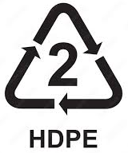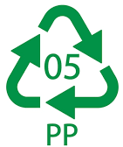 | Bekijk de website van D-Dog  voor de complete lijst  www.stichtingd-dog.nl
Doppen / klikdeksel met een
van de twee symbolen
Metalen doppen die ook mogen
Schroefdeksels | Aluminium Doppen  (Ook in combinatie met  kunststof) | Kroonkurken | Aluminium draaidoppen

